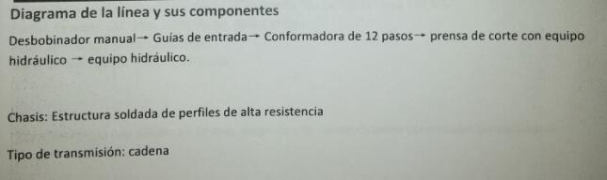
生产线和设备流程
手动拆卷机-入料导引-12步成型机-液压设备切割机床-液压设备
底盘：高强度型材焊接结构
传输类型：链条

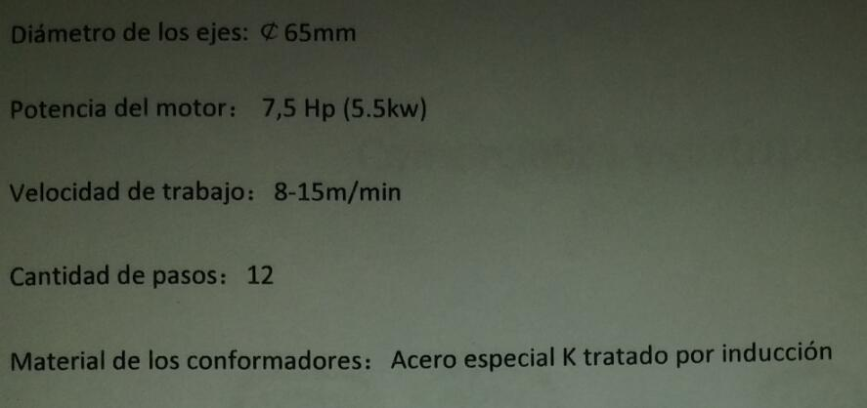
轴直径：
电机功率：
工作速度：
步骤数量：
成型机材质：Induction treated special K steel

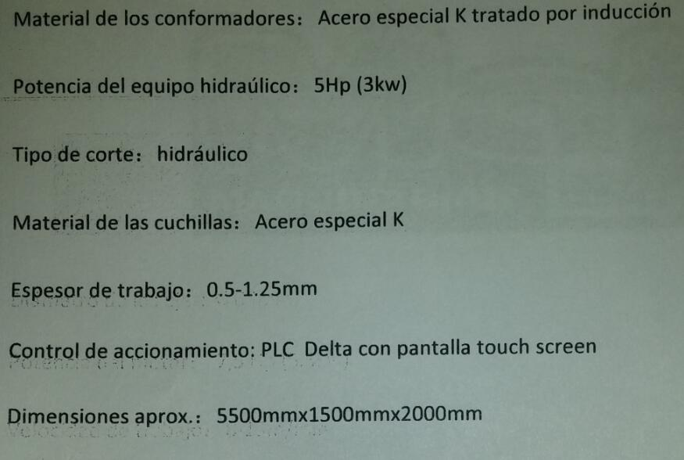
成型机材质：Induction treated special K steel
切割类型：液压
刀片材质：Special K steel
作业厚度：
驱动控制：Delta PLC，配备触控屏
大概尺寸：

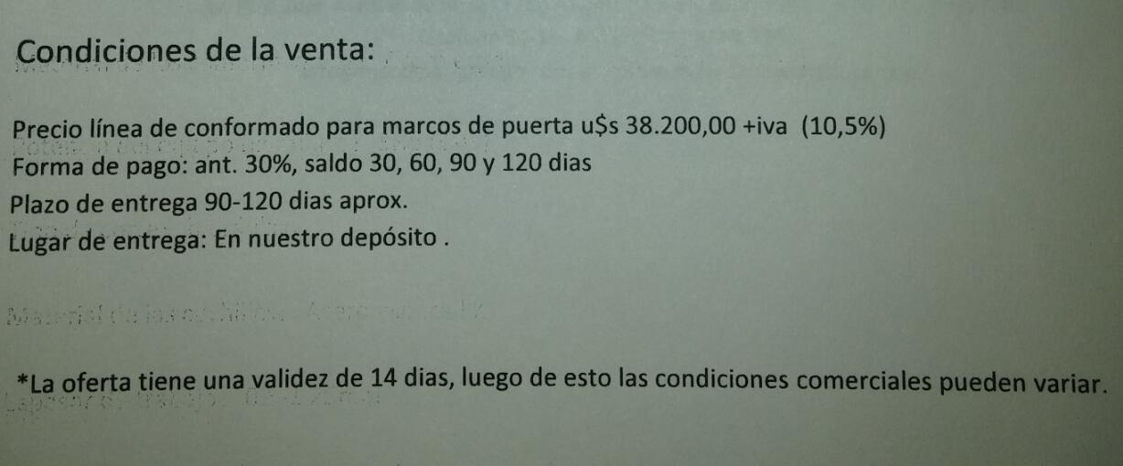
购买条件：
门框成型生产线价格：38200美元+10.5%增值税
付款方式：30%预付，余款分30，60，90和120来进行支付
交货期：约90-120天
交货地点：我们仓库
*报价有效期为14天，随后可能会有变化。

